|  |  |  |  |  |  |  |
| --- | --- | --- | --- | --- | --- | --- |
| **□ 수행평가 - 빅데이터 분석시스템 구축 과정** | | | | | | |
|  |  |  | |  | |  |
| **과정명** | | [4차산업 선도인력]커넥티드 카를 위한 IoT 전문가 과정(NCS) | | | | |
| **능력단위명** | | 빅데이터 수집 2001010502_15v1 | | **훈련교사** | | 이진만 |
| **능력단위요소명** | | 데이터 수집 계획 수립하기,빅데이터 수집 시스템 구성하기 내부 데이터 수집하기,외부 데이터 수집하기 데이터 변환하기,수집 데이터 검증하기 | | | | |
| **수행날짜** | | 2018.03.16 | 훈련생명 | | 이태우 | |
| **과제개요** | | | | | | |
| 1. Hadoop을 설치 한다. 2. 설정 파일을 설정 한다. 3. Hadoop을 가동 한다. 4. Hadoop 관리화면 가동  5. Hive 설치  6. Java Application 연동 테스트 | | | | | | |

1. Hadoop을 설치 한다.

**하둡과 jdk의 압축을 푼다**

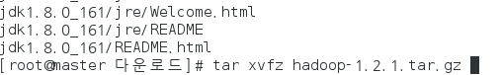

C:\Users\student\Pictures\마도요\jdk해제.PNG

**/Usr/local/ 에 폴더를 복사한다**

C:\Users\student\Pictures\마도요\jdk,hadoop local로 복사.PNG

1. 설정 파일을 설정 한다.

**환경설정 파일 초기화(jdk버전 확인 필수)**

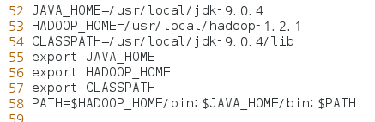

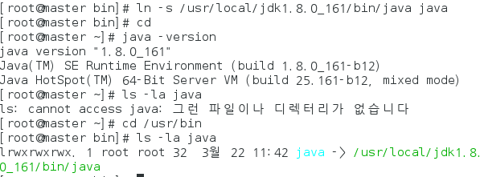

**Ssh 설정**

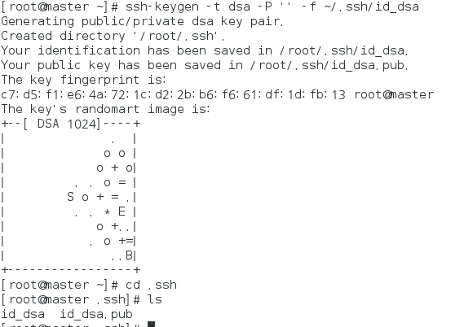

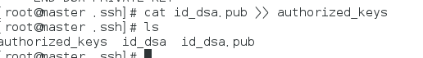

**vi core-site.xml, vi hdfs-site.xml, vi mapred-site.xml 를 차례로 아래와 같이 기입.**

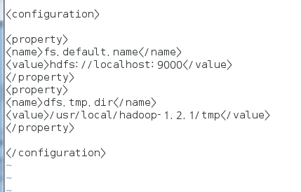

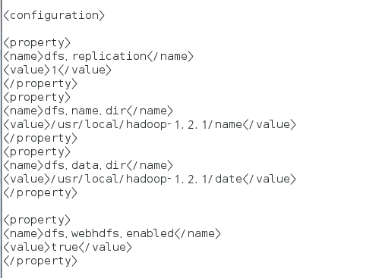

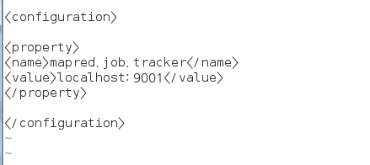

**방화벽 해제**

C:\Users\student\Pictures\마도요\방화벽해제.11.PNG

**Cd /usr/local/hadoop-1.2.1/conf 에서 hadoop-env.sh 열어서 아래와 같이 추가**



**하고 재부팅 한후 하둡 실행시켜본다**

3.Hadoop을 가동 한다.

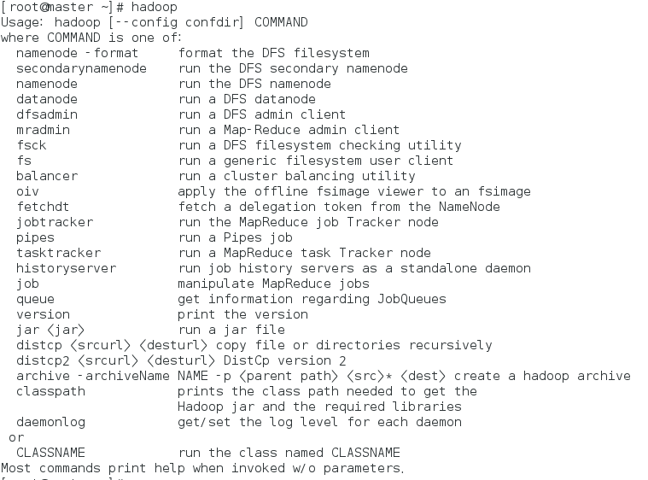

1. Hadoop 관리화면 가동

<http://localhost:50070> 입력

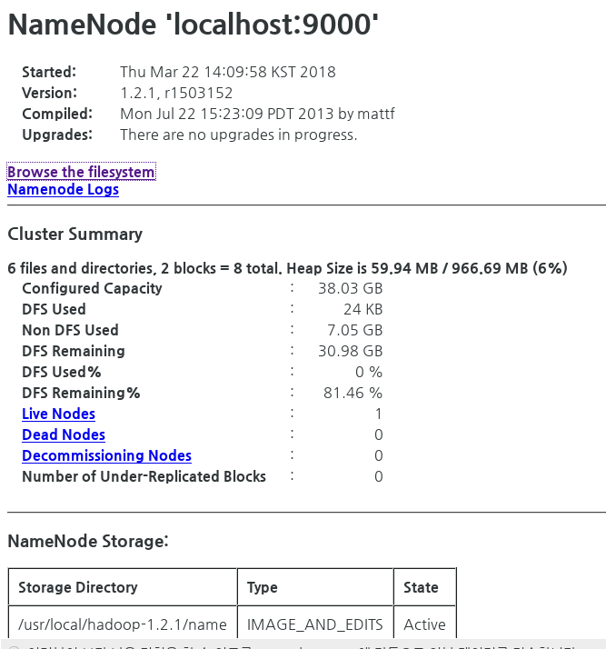

5. Hive 설치

**리눅스 책 555~57p 따라서 마리아디비 깔기, profile설정까지 한다.**

C:\Users\student\Pictures\마도요\마리아디비설치1.PNG

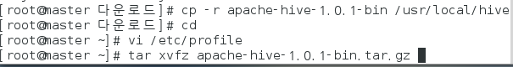

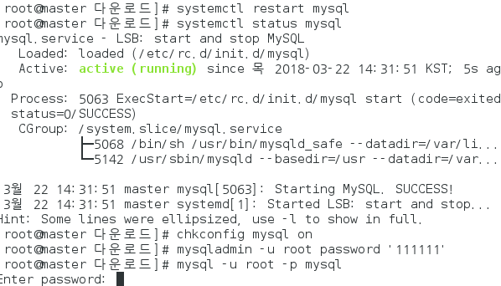

**로컬호스트에서 접속하는 hive에게 권한을 부여**

**hive_db를 만들고 그 권한을 hive에게 부여**

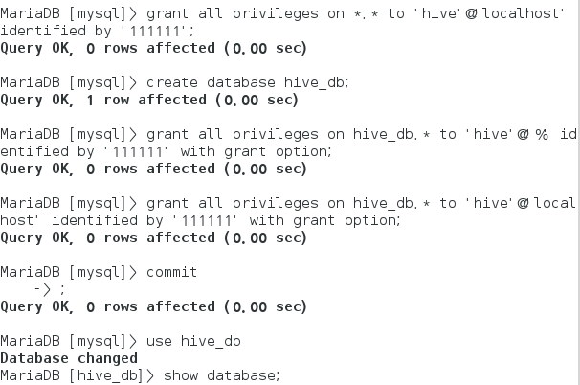

**mysql 작업 끝**

**HIVE_HOME 추가 57,58라인 추가하고 61라인에 패쓰에 하이브홈을 넣어줌**



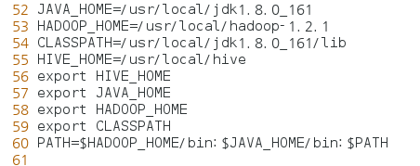

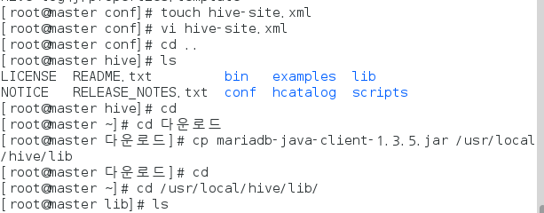

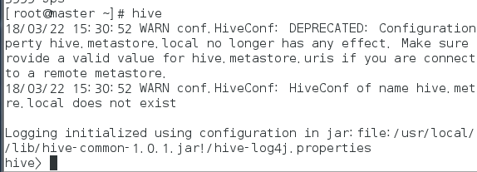

6. Java Application 연동 테스트

**태이블 생성**

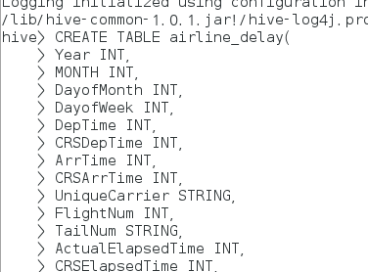

**DATA load 를 해준다**

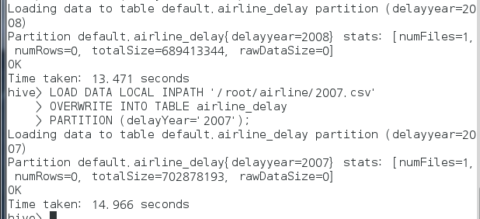

**Hive --service hiveserver2 를 실행시켜 연동을 시킨다**

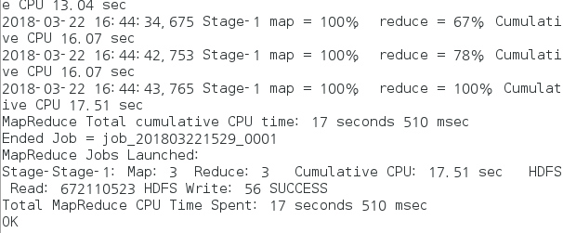

**연동확인**

